
SmartFit Software
Sistema de gestión de gimnasio

Manual de usuario

José Rafael Payero García · Programación 3
Versión 1.0 · Agosto 2026

Contenido

Si la tabla aparece vacía, haga clic derecho sobre ella y elija “Actualizar campos”.

1. Introducción
SmartFit Software es un sistema de escritorio para administrar un gimnasio: socios y membresías, control de entrada (check-in), cobros, punto de venta con facturación, inventario, compras a proveedores, clases, entrenadores y usuarios del sistema. Este manual explica, pantalla por pantalla, cómo usarlo.

1.1 Módulos del sistema
Módulo | Qué permite hacer
Inicio | Panel con las ventas del día, membresías activas, clientes por renovar y productos con poco stock; reportes rápidos.
Check-in | Registrar la entrada diaria de los socios por cédula; cargar la visita del día a quien no tiene membresía.
Pagos | Cobrar membresías y renovaciones, abonos a crédito y visitas pendientes, todo en un solo recibo.
Punto de venta | Vender productos, emitir la factura, imprimirla o guardarla en PDF, y consultar ventas anteriores.
Clientes | Registrar socios, ver su ficha completa (membresía, pagos, compras) y cambiarles el plan.
Productos y Compras | Mantener el inventario y registrar la mercancía que llega de los proveedores.
Mantenimientos | Categorías, marcas, membresías, proveedores, entrenadores, horarios, clases, usuarios y configuración.

1.2 Convenciones que se usan en todo el sistema
- La moneda es el peso dominicano (RD$) y las fechas se muestran como dd/MM/yyyy.
- Las cajas de búsqueda filtran mientras se escribe: no hace falta pulsar ningún botón.
- En cualquier lista, doble clic sobre una fila abre el registro (para editarlo o ver su detalle).
- Los botones amarillos son la acción principal de cada pantalla (COBRAR, Guardar, Cobrar).
- Nada se elimina: clientes, productos, planes, etc. se desactivan (siempre con una confirmación), para conservar el historial de ventas y pagos. Los filtros Estado: permiten ver los inactivos.
- Todo cobro, venta o compra queda registrado a nombre del usuario que inició sesión.

2. Requisitos e instalación
- Windows 10 u 11 con .NET Framework 4.7.2 (viene incluido en Windows).
- SQL Server (Express o LocalDB) en el mismo equipo, con la base de datos GimnasioDB.
- Una impresora para las facturas. Si no hay impresora física, sirve la impresora virtual Microsoft Print to PDF que trae Windows para guardarlas como PDF.

2.1 Crear la base de datos
1. Abra SQL Server Management Studio y conéctese a la instancia local.
2. Abra el archivo Base de Datos\queryDB.sql que viene con el sistema y ejecútelo completo.
3. El script crea la base GimnasioDB con todas las tablas, los tres usuarios de prueba, la configuración inicial y datos de ejemplo (clientes, productos, planes y clases).

2.2 Conexión
El sistema se conecta a la instancia local (Data Source=.) con autenticación de Windows. Si SQL Server está en otra instancia o servidor, edite la cadena de conexión GimnasioDB en el archivo App.config (o ProyectoFinal_Programacion3.exe.config junto al ejecutable).
Nota: Si al iniciar sesión aparece “No se pudo conectar a la base de datos. Verifique que SQL Server esté corriendo.”, compruebe que el servicio de SQL Server esté iniciado y que la base GimnasioDB exista.

3. Inicio de sesión
Al abrir el programa aparece la pantalla de inicio de sesión. A la izquierda se muestran el logo y el nombre del gimnasio (los que se definan en Configuración) y a la derecha el formulario de acceso.
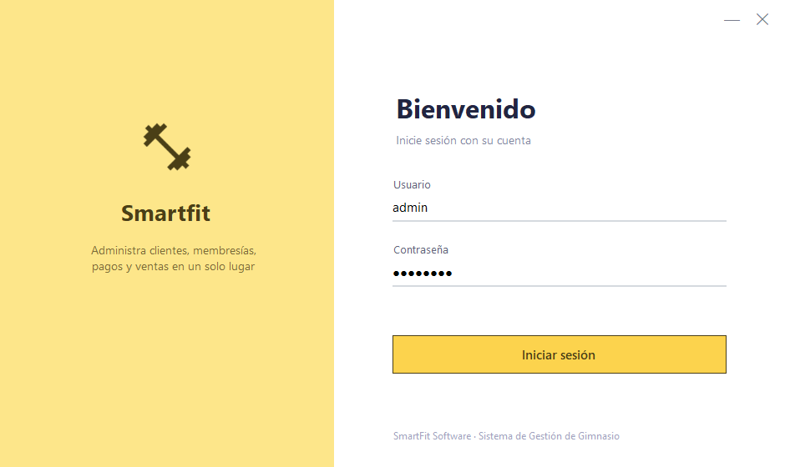
Figura 1 · Pantalla de inicio de sesión
1. Escriba su Usuario y su Contraseña.
2. Pulse Iniciar sesión (o Enter).
3. Si los datos son correctos se abre la ventana principal. Si no, el sistema indica el motivo: “El usuario no existe.”, “Contraseña incorrecta.” o “El usuario está inactivo.”.

3.1 Usuarios de prueba y roles
El script de la base de datos crea tres usuarios, uno por cada rol:
Usuario | Contraseña | Rol | A qué se dedica
admin | Admin123 | Administrador | Acceso total: configura el gimnasio, crea usuarios, mantiene catálogos y ve todos los reportes.
cajero | Cajero123 | Cajero | Punto de venta, cobros, abonos a crédito y consulta de productos.
recepcion | Recepcion123 | Recepcionista | Clientes, check-in, membresías y renovaciones, clases y cobros.

Las contraseñas se guardan cifradas (SHA-256): nadie puede verlas, solo reemplazarlas creando un usuario nuevo. En esta versión el menú es el mismo para todos los roles; el rol se muestra en la barra superior junto al nombre y queda registrado en cada operación.
Consejo: Cambie la contraseña del usuario admin (o cree su propio administrador y desactive el de prueba) antes de usar el sistema en el gimnasio.

4. Ventana principal
Todo el sistema se maneja desde una sola ventana. El menú lateral abre cada módulo en el área central; la barra superior muestra el nombre de la pantalla actual y el usuario conectado con su rol.
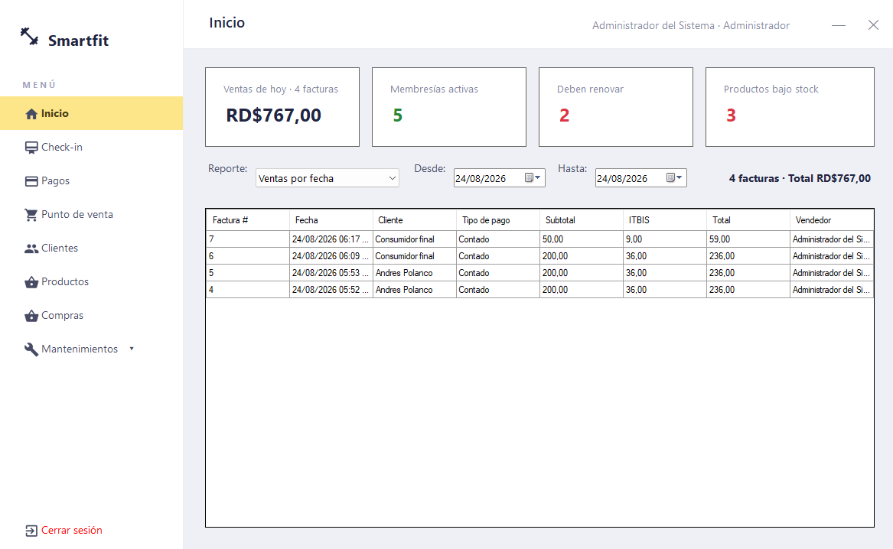
Figura 2 · Ventana principal con el panel de Inicio
- Inicio, Check-in, Pagos, Punto de venta, Clientes, Productos, Compras: módulos de uso diario.
- Mantenimientos ▾ despliega el submenú de catálogos: Categorías, Marcas, Membresías, Proveedores, Entrenadores, Horarios, Clases y reservas, Usuarios y roles, Configuración.
- Cerrar sesión vuelve a la pantalla de inicio de sesión sin cerrar el programa. El botón ✕ de la esquina sí cierra la aplicación.
- El nombre y el logo del gimnasio que aparecen arriba a la izquierda (y en el título de la ventana) son los de Configuración.

5. Inicio: panel de control
Es la primera pantalla al entrar. Las cuatro tarjetas resumen el estado del gimnasio y, debajo, se puede consultar un reporte rápido.
- Ventas de hoy: cantidad de facturas y total vendido en el día.
- Membresías activas: socios con plan vigente.
- Deben renovar: clientes con la membresía vencida.
- Productos bajo stock: productos en o por debajo de su stock mínimo.

5.1 Reportes rápidos
1. Elija el reporte en Reporte: (o haga clic sobre la tarjeta correspondiente): Ventas por fecha, Productos bajo stock, Membresías por vencer o Clientes que deben renovar.
2. Ajuste el filtro propio de cada reporte: Desde: / Hasta: para las ventas, Próximos: (7, 15 o 30 días) para las membresías por vencer, o Vencidas hace: para los que deben renovar. La lista se actualiza sola.
3. En el reporte de ventas, doble clic sobre una factura abre su detalle, desde donde también se puede reimprimir.

6. Check-in: registrar entradas
Es la pantalla de recepción. El socio dice o escribe su cédula y el sistema verifica si puede pasar. El resultado se muestra en grande: verde si puede entrar, rojo si no; y se borra solo a los pocos segundos para atender al siguiente.
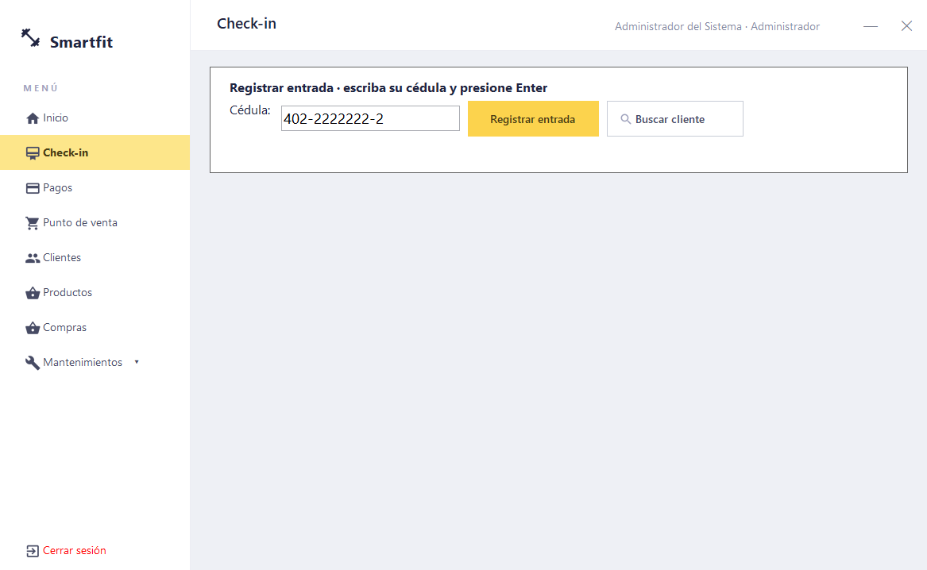
Figura 3 · Check-in: se escribe la cédula y se presiona Enter
1. Escriba la cédula en el campo y presione Enter (o pulse Registrar entrada). Si el cliente no recuerda su cédula, use Buscar cliente para localizarlo por nombre.
2. Con membresía activa: aparece la confirmación con el nombre, el plan y su vencimiento → Sí registra la asistencia y muestra “Entrada confirmada. ¡Bienvenido/a! Puede pasar.”. Si ya entró hoy, pasa directo sin duplicar la asistencia.
3. Sin membresía o vencida: aparece el diálogo Visita del día con su situación (por ejemplo “Su Mensual venció el 12/08/2026 (hace 12 días)”) y la pregunta de si se le carga una visita a su cuenta. Sí la carga y lo deja entrar; No muestra en rojo “Pase por recepción”.
4. Cédula no registrada: el sistema ofrece registrar a la persona como cliente nuevo; al guardarla, la entrada se reintenta automáticamente.
Nota: El check-in no cobra dinero. La visita del día solo se carga a la cuenta del cliente; se cobra después en la pantalla Pagos (sección 8). El precio de la visita se define en Configuración.

Un cliente sin membresía paga por cada entrada, aunque entre dos veces el mismo día; el socio con plan activo solo registra una asistencia diaria.

7. Punto de venta y facturación
Aquí se venden los productos del gimnasio (suplementos, bebidas, accesorios). A la izquierda está el inventario disponible y a la derecha la venta actual con su carrito y totales.
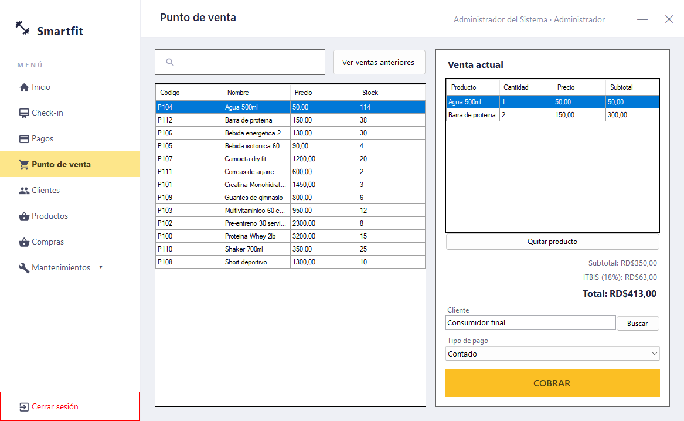
Figura 4 · Punto de venta con dos productos en el carrito

7.1 Hacer una venta
1. Busque el producto escribiendo su nombre o código en la caja de búsqueda.
2. Haga doble clic sobre el producto para agregarlo al carrito. Cada doble clic suma una unidad; también puede escribir la Cantidad directamente en el carrito.
3. Para quitar una línea, selecciónela y pulse Quitar producto, o haga doble clic sobre ella.
4. (Opcional) Pulse Buscar junto a Cliente para asociar la venta a un socio. Si no, la factura sale a Consumidor final.
5. Elija el Tipo de pago: Contado o Credito.
6. Pulse COBRAR. Se abre la vista previa de la factura; la venta todavía no está registrada.
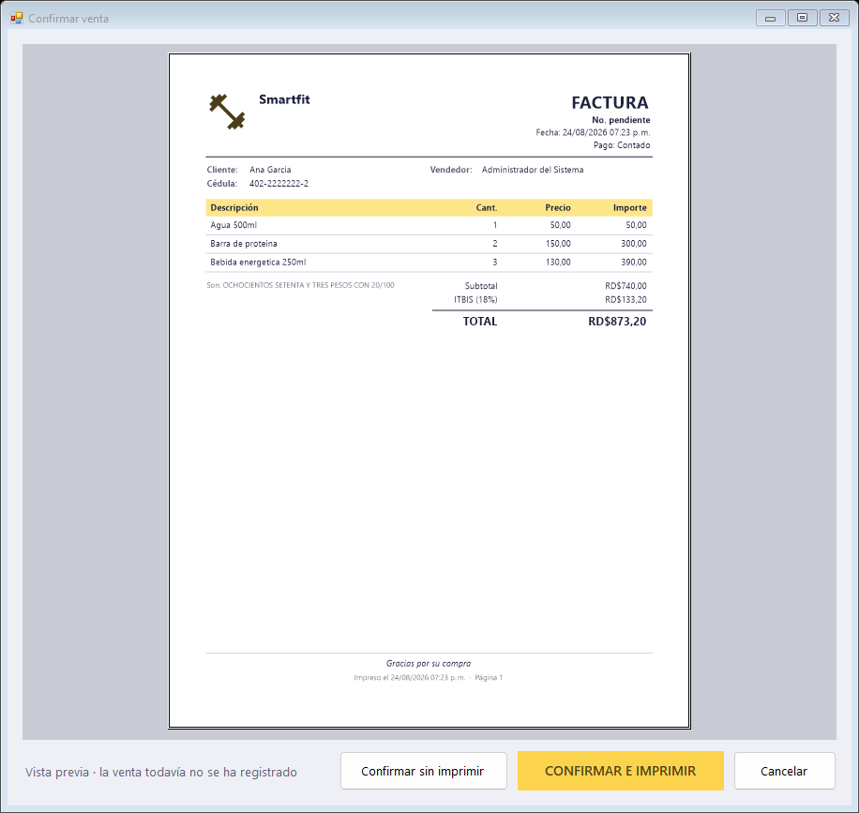
Figura 5 · Vista previa antes de confirmar: la factura aún no tiene número
1. Revise la factura. Pulse CONFIRMAR E IMPRIMIR para registrar la venta y enviarla a la impresora, o Confirmar sin imprimir para solo registrarla.
2. En el diálogo de impresión elija la impresora (o Microsoft Print to PDF para guardar un PDF) y pulse Imprimir.
3. Al confirmar, la factura recibe su número (por ejemplo No. 000008), el stock se descuenta y el carrito queda vacío para la próxima venta. Cancelar vuelve al punto de venta con el carrito intacto.

7.2 Reglas de la venta
- El sistema no deja vender más unidades de las que hay en stock: avisa “No hay más stock disponible de …”.
- Para vender a crédito hay que seleccionar un cliente. La venta genera una cuenta por cobrar con vencimiento a 30 días, y la factura lo indica: “Venta a crédito. Vence el dd/MM/yyyy”. El saldo se abona después en Pagos.
- El ITBIS se calcula con el porcentaje definido en Configuración (18 % por defecto) y la factura muestra el total en letras.
- Solo aparecen los productos activos.

7.3 Ventas anteriores y reimpresión
El botón Ver ventas anteriores abre el historial. Filtre por fechas, tipo de pago o cliente; al seleccionar una venta se muestra su detalle debajo, y Imprimir factura la vuelve a abrir en vista previa para imprimirla o guardarla en PDF.
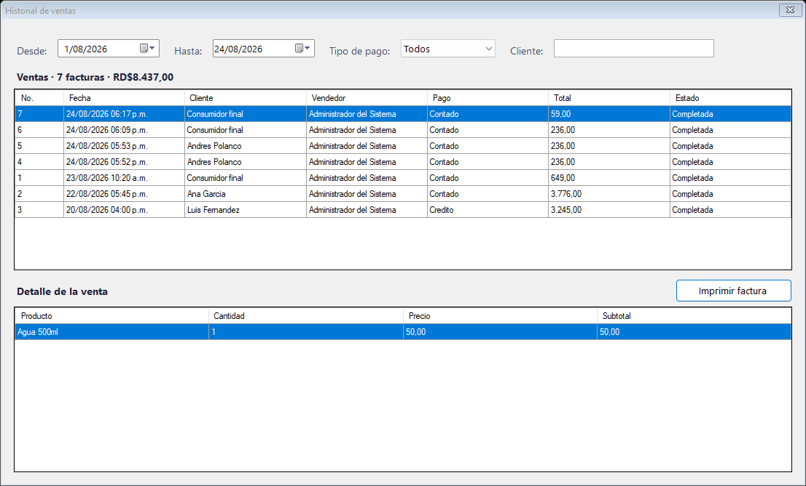
Figura 6 · Historial de ventas con el detalle de la factura seleccionada
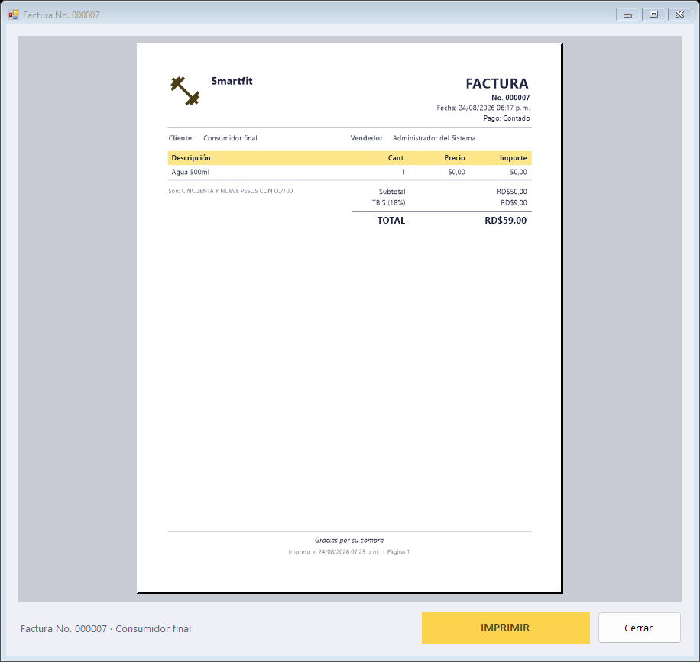
Figura 7 · Factura de una venta ya registrada, lista para imprimir

8. Pagos: la caja del gimnasio
En Pagos se cobra todo lo que no es un producto: membresías y renovaciones, abonos a las ventas a crédito y las visitas que se cargaron en el check-in. Varios conceptos pueden cobrarse juntos en un solo recibo.
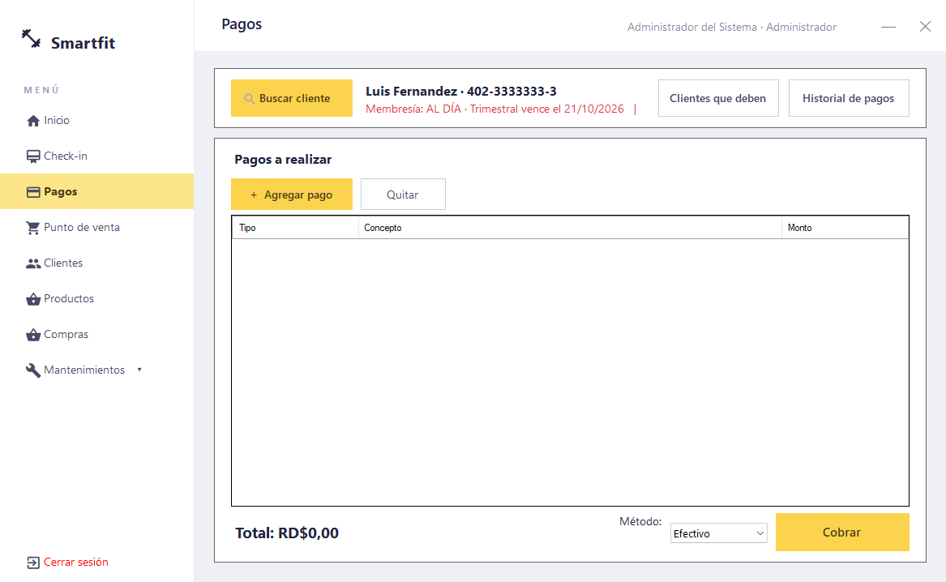
Figura 8 · Pagos con un cliente seleccionado; la cabecera muestra su situación

8.1 Cobrar a un cliente
1. Pulse Buscar cliente y selecciónelo. La cabecera muestra su nombre, cédula y estado: Membresía (al día, atrasado o sin membresía), Crédito y Visitas pendientes; en verde si está al día, en rojo si debe algo.
2. Pulse + Agregar pago. Se abre la lista de pendientes del cliente: renovación de membresía (si venció o vence en los próximos 7 días), abonos a crédito con su saldo, y cada visita sin pagar.
3. Haga doble clic sobre cada concepto (o Agregar al pago) para pasarlo al recibo. Cuando termine pulse Listo.
4. Si es un abono a crédito puede escribir el Monto directamente en la grilla para hacer un pago parcial (el sistema no permite abonar más que el saldo).
5. Elija el Método: (Efectivo, Tarjeta o Transferencia) y pulse Cobrar RD$…. Aparece “Pago registrado con éxito.” y la cabecera se actualiza con el nuevo estado.
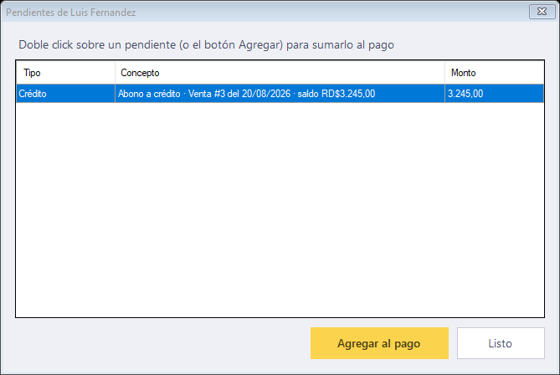
Figura 9 · Pendientes del cliente: aquí se elige qué se cobra en este recibo
Nota: Solo se puede cobrar una membresía por recibo. Al cobrar una renovación, el nuevo plan empieza al día siguiente de vencer el actual; si el cliente no tenía plan activo, empieza hoy.

8.2 Clientes que deben
El botón Clientes que deben lista a todos los que tienen crédito pendiente, visitas sin pagar o la membresía vencida, con el total adeudado. Filtre por tipo de deuda o busque por nombre. Doble clic sobre un cliente lo lleva a la pantalla de Pagos con su lista de pendientes ya abierta.
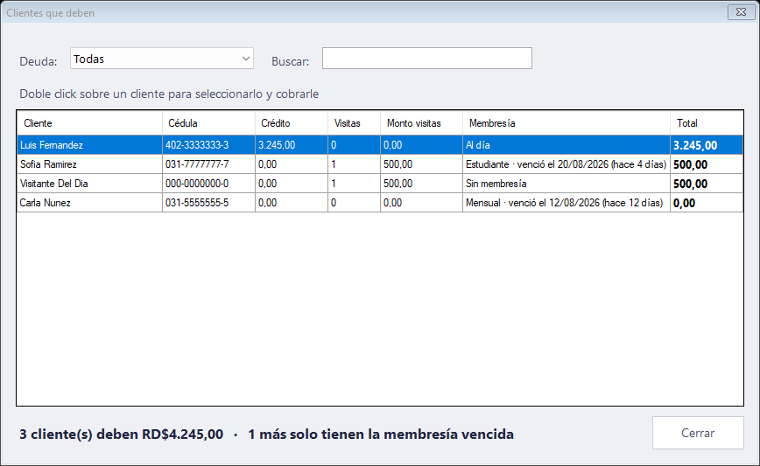
Figura 10 · Clientes que deben

8.3 Historial de pagos
Historial de pagos muestra todos los cobros realizados, con filtros por fecha, método y cliente. Doble clic sobre un pago abre su detalle con cada concepto cobrado y quién lo cobró.
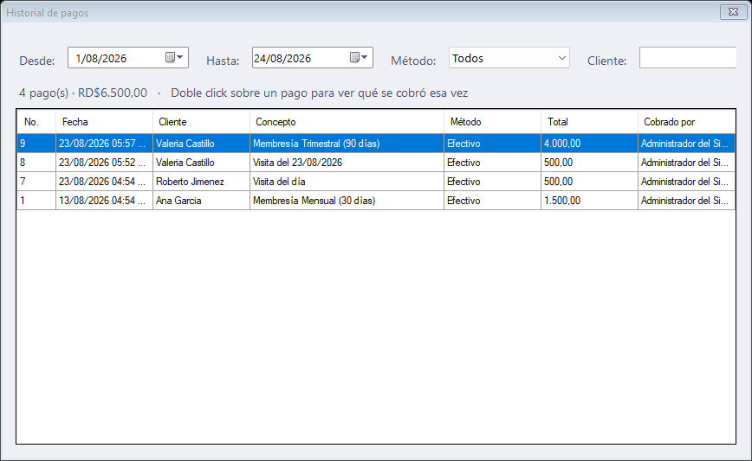
Figura 11 · Historial de pagos

9. Clientes
El padrón de socios. Se puede filtrar por Estado: (activos, inactivos, todos), por Membresía: (al día, vencida, sin membresía) y buscar por nombre o cédula.
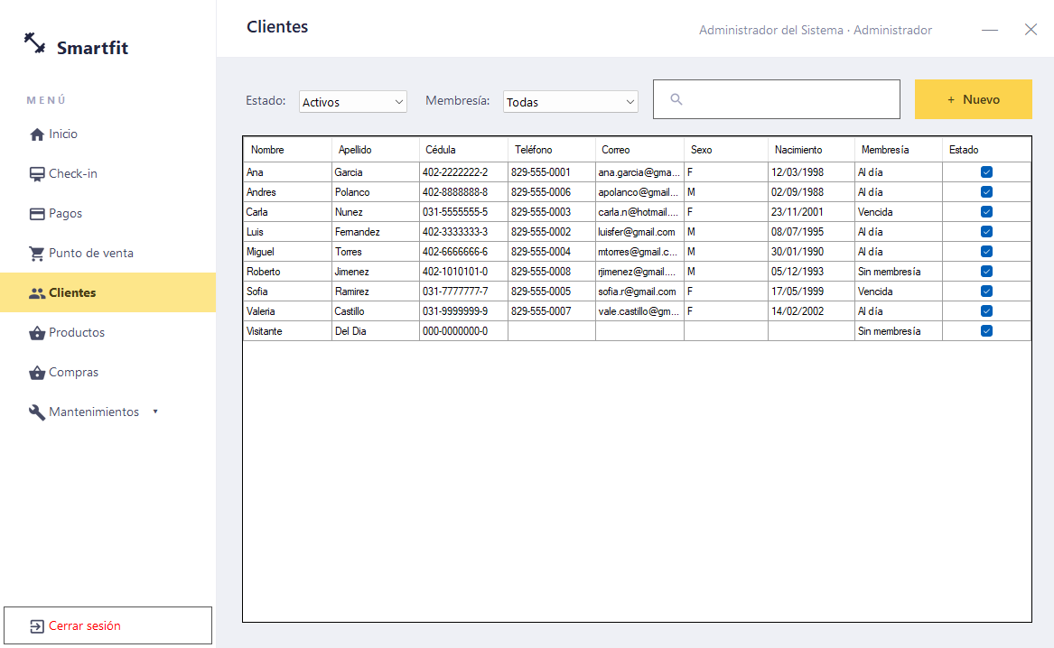
Figura 12 · Lista de clientes

9.1 Registrar o editar un cliente
1. Pulse + Nuevo (o abra la ficha de un cliente y pulse Editar cliente).
2. Complete Nombre, Apellido y Cédula (obligatorios; la cédula no puede repetirse), y opcionalmente teléfono, correo, dirección, fecha de nacimiento, sexo y foto (Seleccionar imagen).
3. Si el socio va a comprar un plan en ese momento, elíjalo en Membresía (se cobra al guardar) junto con el método de pago; el cobro se registra automáticamente al guardar.
4. Pulse Guardar. Al editar, el botón se llama Actualizar y aparece Desactivar para dar de baja al cliente (conserva su historial).
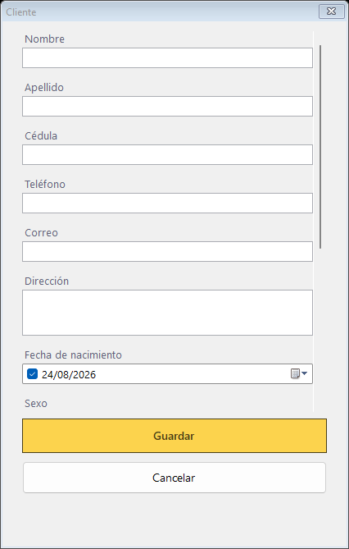
Figura 13 · Formulario de cliente

9.2 Ficha del cliente
Doble clic sobre un cliente abre su ficha: datos de contacto, estado de la membresía (AL DÍA, ATRASADO o SIN MEMBRESÍA, con la fecha del próximo pago o del vencimiento), sus últimos pagos y compras.
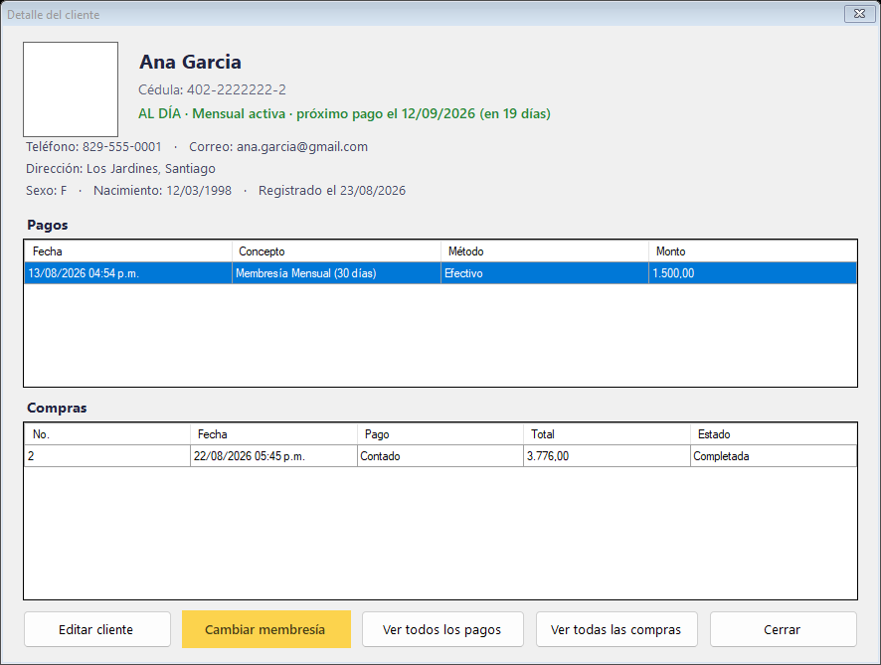
Figura 14 · Ficha del cliente
- Cambiar membresía: vende o renueva un plan y lo cobra en el momento (ver 9.3).
- Ver todos los pagos y Ver todas las compras: abren el historial completo del cliente con filtros.
- Doble clic sobre un pago o una compra muestra su detalle.

9.3 Cambiar membresía
Elija el Plan (el precio y la vigencia se calculan solos), el Método de pago y pulse Cobrar RD$…. Si el cliente aún tiene un plan activo, el nuevo empieza al vencer el actual, así no pierde días por pagar antes.
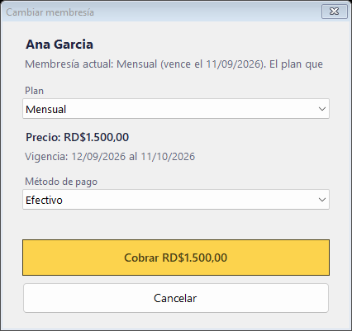
Figura 15 · Cambiar membresía

9.4 Buscar cliente
Esta ventana aparece en el punto de venta, en pagos y en el check-in. Escriba parte del nombre o la cédula, seleccione la fila y pulse Seleccionar. Ver detalles abre la ficha. En el punto de venta también está Consumidor final para ventas sin cliente.
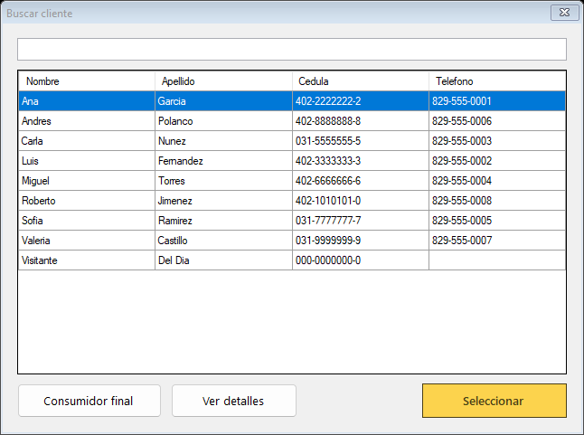
Figura 16 · Buscar cliente

10. Productos y compras

10.1 Productos
El inventario que se vende en el punto de venta. Además del estado, se puede filtrar por Stock: (Bajo mínimo o Sin stock) para saber qué hay que reponer.
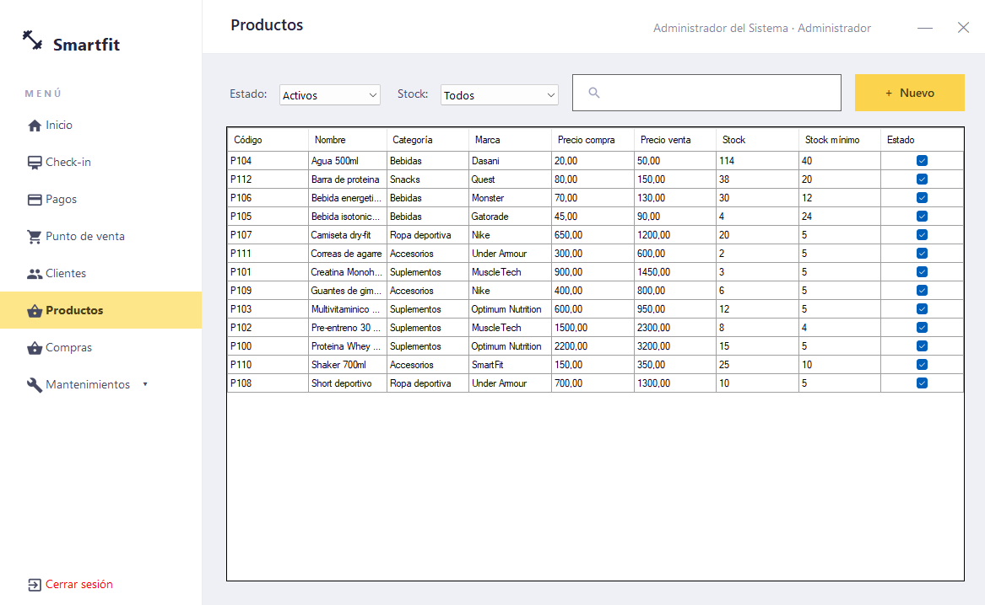
Figura 17 · Lista de productos
+ Nuevo abre el formulario: Código, código de barras, Nombre, descripción, Categoría, Marca, precio de compra, precio de venta, stock inicial, stock mínimo e imagen. El precio de venta no puede ser menor que el de compra, y el código no puede repetirse.
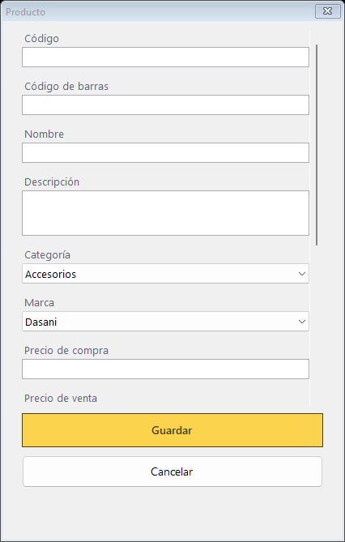
Figura 18 · Formulario de producto
Nota: Al editar un producto el campo Stock queda bloqueado: el stock solo baja con las ventas y sube con las compras. Para reponer mercancía use Compras.

10.2 Compras a proveedores
Registra la mercancía que llega y actualiza el stock automáticamente. La pantalla muestra las compras del período con su detalle.
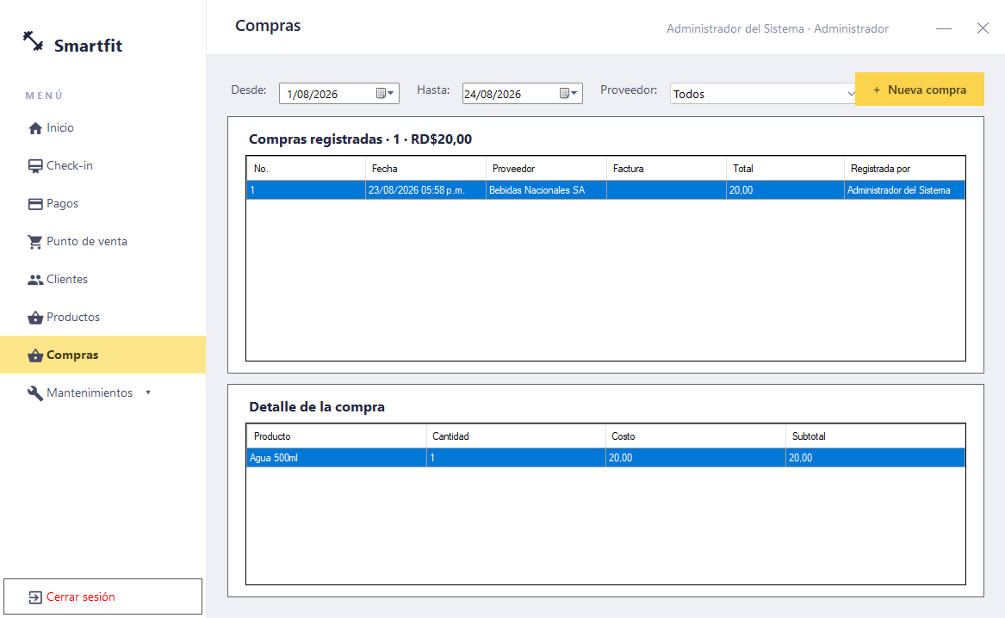
Figura 19 · Compras registradas
1. Pulse + Nueva compra.
2. Elija el Proveedor y, si la tiene, escriba el No. factura del proveedor.
3. Busque cada producto recibido y haga doble clic para agregarlo; ajuste la Cantidad y el Costo en la grilla (doble clic sobre una línea la quita).
4. Pulse Registrar compra RD$…. El sistema confirma “Compra #N registrada. El stock de los productos fue actualizado.”.
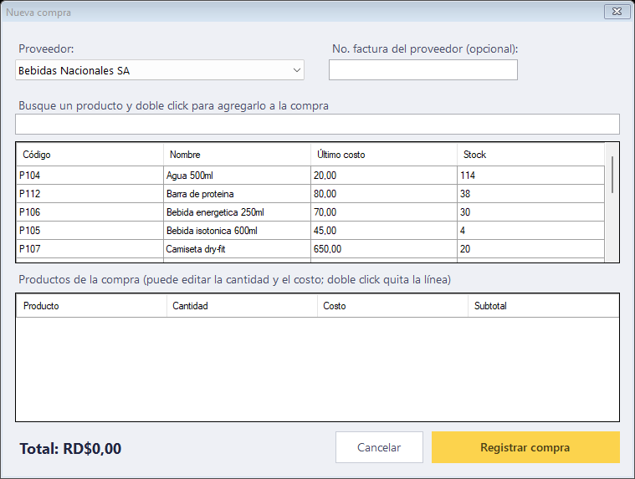
Figura 20 · Nueva compra

11. Mantenimientos
Los catálogos del sistema están en el submenú Mantenimientos ▾. Todos funcionan igual: una lista con búsqueda y filtro de estado, el botón + Nuevo para crear, doble clic para editar y el botón Desactivar dentro del formulario para dar de baja.

11.1 Categorías y marcas
Clasifican los productos (por ejemplo Suplementos, Bebidas; Nike, Optimum Nutrition). Hay que crearlas antes de registrar un producto.
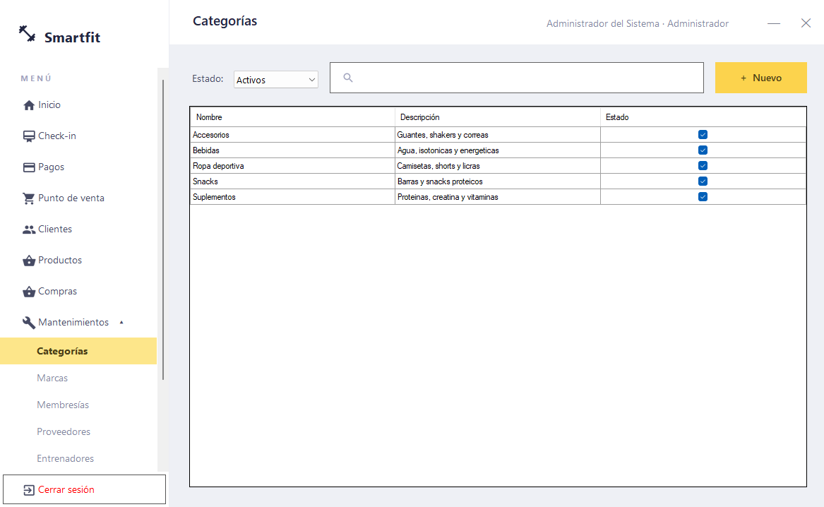
Figura 21 · Categorías
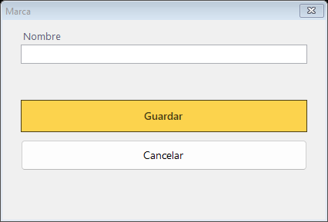
Figura 22 · Formulario de marca

11.2 Membresías (planes)
Los planes que vende el gimnasio: Nombre, descripción, Duración (días) y Precio. Un plan inactivo deja de ofrecerse al cobrar, pero los clientes que ya lo tienen conservan su vigencia.
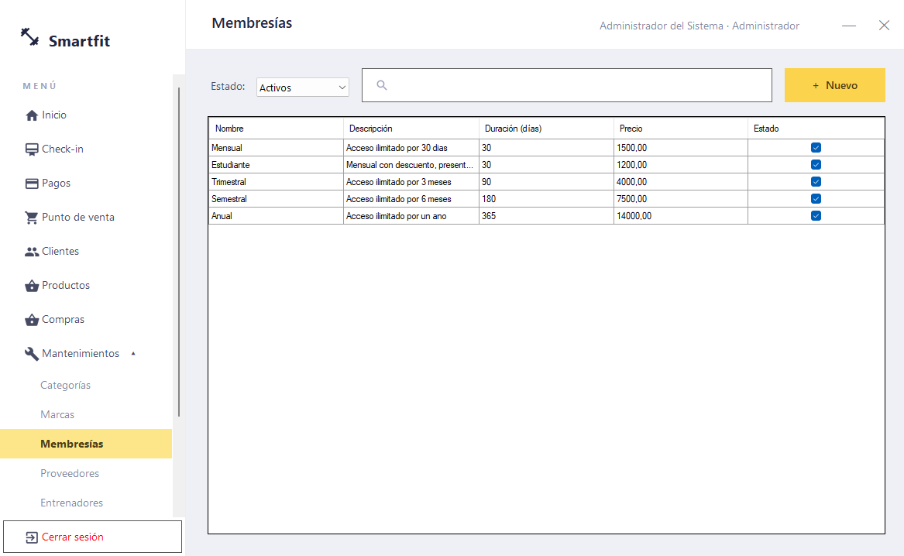
Figura 23 · Planes de membresía
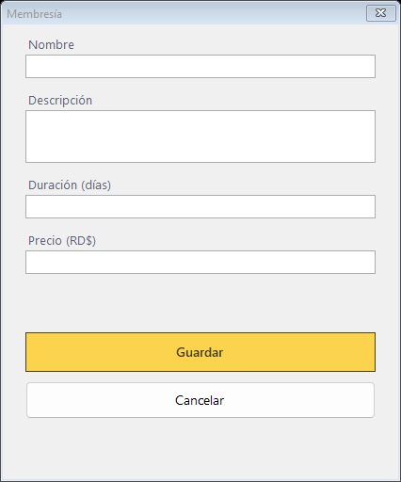
Figura 24 · Formulario de membresía

11.3 Proveedores
Empresas a las que se les compra mercancía: nombre, RNC (no puede repetirse), teléfono, correo y dirección. Solo los activos aparecen al registrar una compra.
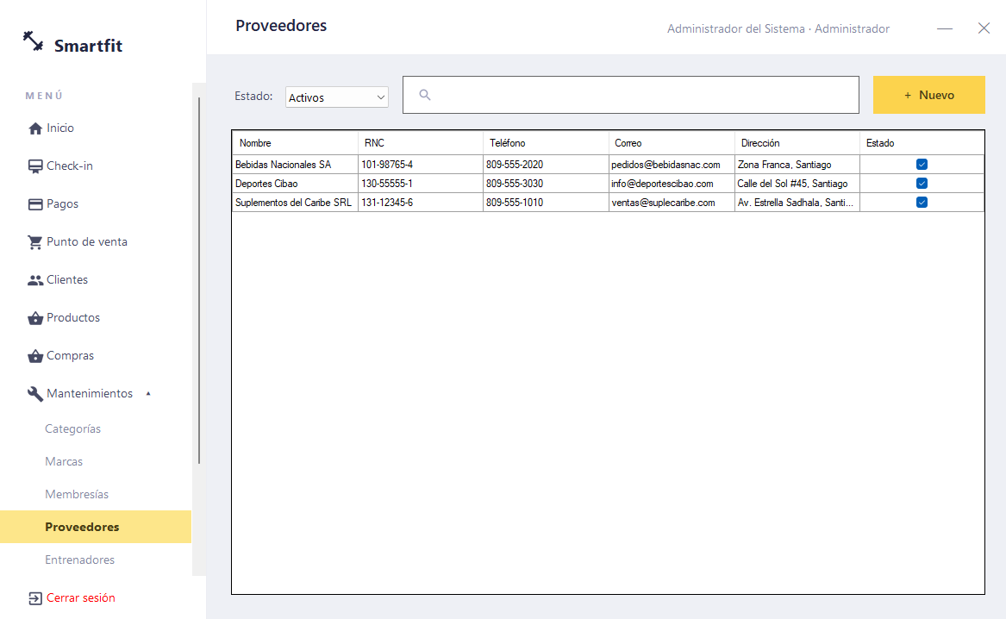
Figura 25 · Proveedores

11.4 Horarios, entrenadores y clases
Se crean en este orden: primero los horarios (turnos, por ejemplo “Lunes a Viernes, 06:00 a 14:00”), luego los entrenadores (cada uno con su horario) y por último las clases grupales, con día, hora, cupo máximo y entrenador.
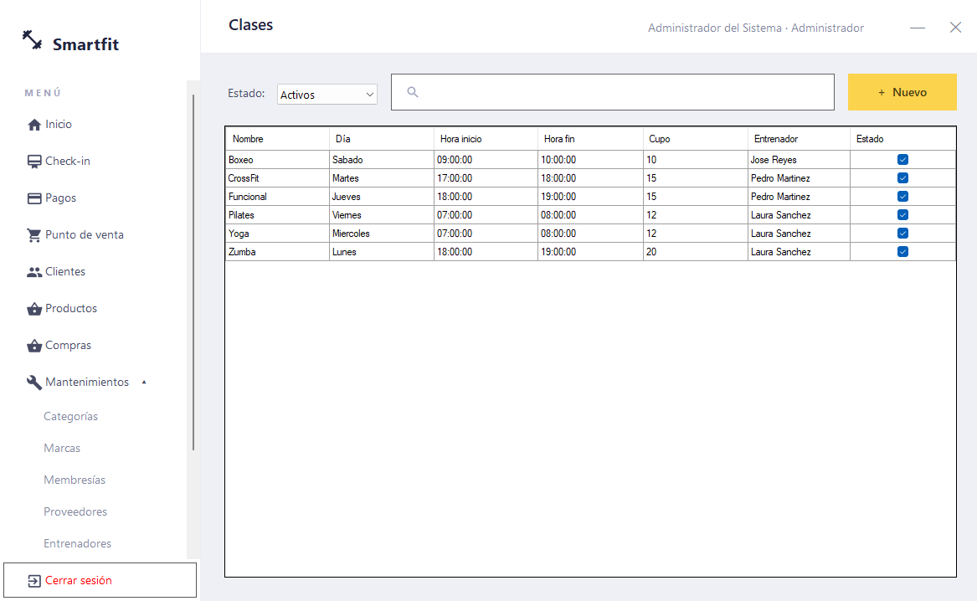
Figura 26 · Clases y reservas
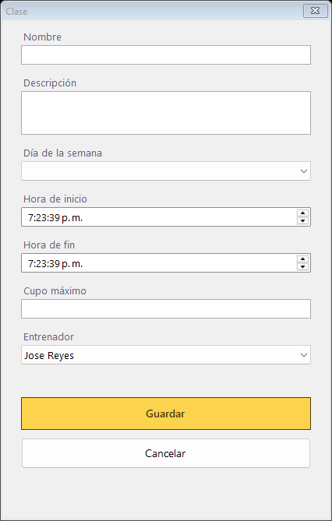
Figura 27 · Formulario de clase

11.5 Usuarios y roles
Los empleados que pueden entrar al sistema. Al crear uno se indica nombre de usuario, nombre completo, correo, rol y contraseña (mínimo 6 caracteres). Al editar, la contraseña no se puede ver ni cambiar. Un usuario desactivado no puede iniciar sesión, pero sus ventas y cobros siguen en el historial.
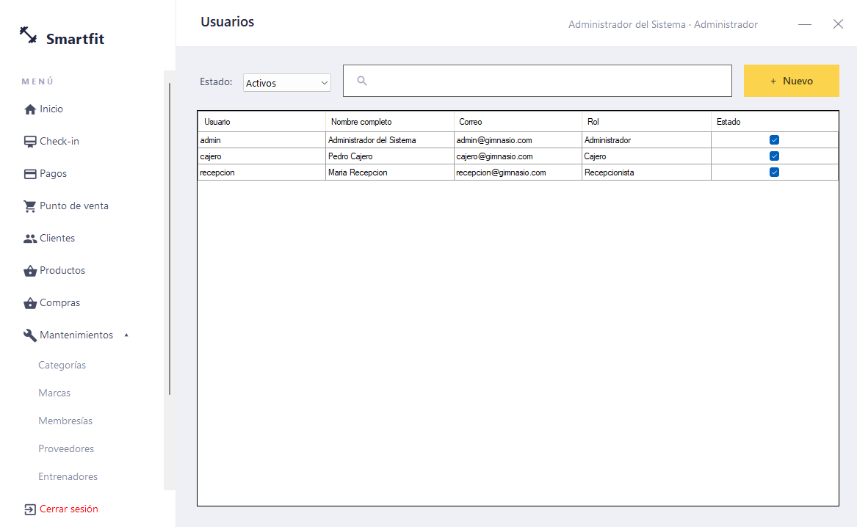
Figura 28 · Usuarios
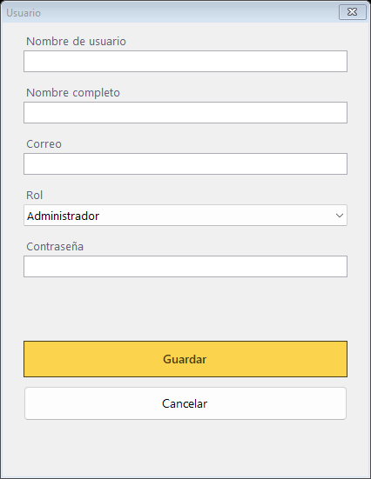
Figura 29 · Formulario de usuario

12. Configuración del gimnasio
Una sola pantalla define los datos que usa todo el sistema: el nombre del gimnasio, RNC, teléfono, correo y dirección (salen en la factura y en el login y el menú), el ITBIS (%) que aplica el punto de venta, el precio de la Visita del día que carga el check-in, el Mensaje del recibo que se imprime al pie de la factura y el logo.
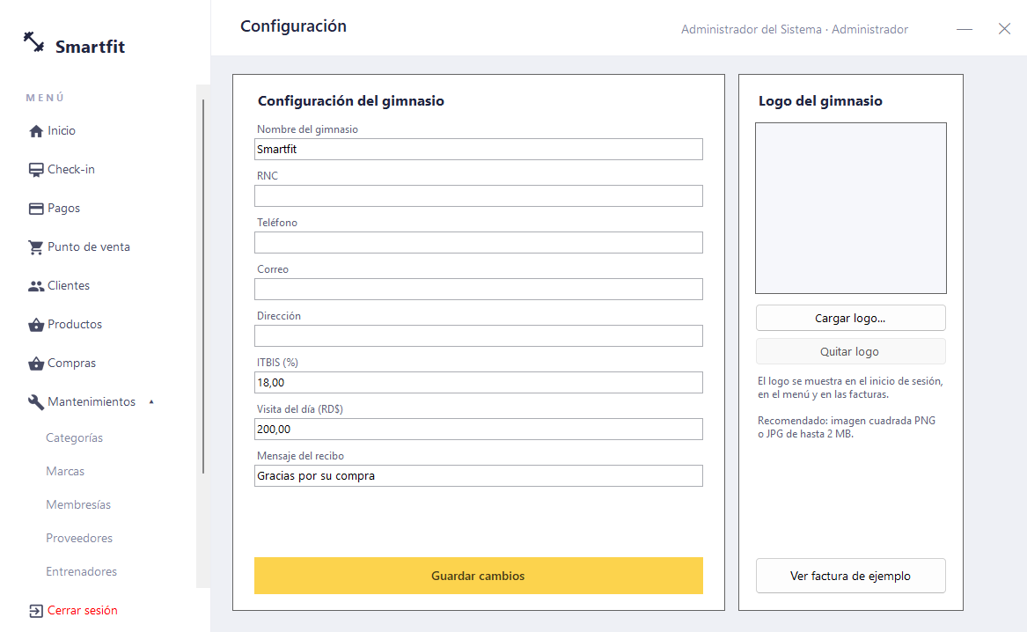
Figura 30 · Configuración del gimnasio
1. Edite los datos. Para el logo pulse Cargar logo... y elija una imagen PNG o JPG (cuadrada, de hasta 2 MB).
2. Pulse Ver factura de ejemplo para comprobar cómo quedará la factura con esos datos antes de guardarlos.
3. Pulse Guardar cambios. El nombre y el logo del menú cambian al instante y las próximas facturas usan los datos nuevos.

13. Resumen de reglas del sistema
- Nada se elimina, todo se desactiva, y siempre se pide confirmación.
- Venta a crédito: requiere cliente y vence a los 30 días; se abona en Pagos.
- La visita del día se carga en el Check-in y se cobra en Pagos. El cliente sin membresía paga cada entrada.
- Renovaciones: el plan aparece como pendiente 7 días antes de vencer; el plan nuevo empieza al vencer el actual. Una sola membresía por recibo.
- Stock: solo se mueve con ventas (baja) y compras (sube). El precio de venta nunca es menor que el de compra.
- ITBIS y visita del día se toman siempre de Configuración.
- Cédulas, RNC y códigos no pueden repetirse; los campos numéricos no aceptan letras.

13.1 Problemas frecuentes
Mensaje o situación | Qué hacer
“No se pudo conectar a la base de datos…” | Inicie el servicio de SQL Server y verifique que exista la base GimnasioDB (sección 2).
“No hay ninguna impresora instalada en este equipo.” | Instale una impresora o active Microsoft Print to PDF en Windows; con ella puede guardar las facturas en PDF.
“No hay más stock disponible de …” | Registre una compra con la mercancía recibida para que el stock suba.
“Para vender a crédito debe seleccionar un cliente.” | Pulse Buscar en el punto de venta y elija al cliente antes de cobrar.
“Solo puede cobrar una membresía por pago.” | Cobre la membresía en un recibo y el resto en otro.
“El usuario está inactivo.” | Un administrador debe reactivarlo en Usuarios y roles (filtro Estado: Inactivos).
El check-in dice “Pase por recepción” | El cliente no tiene membresía activa o está desactivado: cóbrele en Pagos o renuévele el plan en su ficha.

